國立高雄科技大學
物件導向程式設計

JavaFX POS ＋ 資料庫小專案
「Techvis Co.」整合POS系統 說明資料
GitHub專用

作者
姓名: kavisszeto
系所班別: 資訊管理系
完成日期:2023 年 6 月 14 日

- 小專案題目介紹
本專案為上次專案的廷伸，因此本次所有內容將集中在新的更新上，之前的說明內容已在附錄上。
此更新版的POS系統連接了資料庫系統，所有商品資料及訂單記錄會改為在資料庫中獲得。先前所開發的內容並沒有刪除掉，系統外觀顏色排位也用上了心思，操作說明提示也會在使用時彈出，務求看下去讓人覺得十分整潔及易用。
在最頂的部分，員工可按下「About About This System」來確認系統版本，方便員工聯絡技術部門並立即根據系統作出修正。
在「Funtions Order Entry System」中，新增了輸入訂單者姓名、電話號碼及配送地址的方格，完整了整個POS系統，方便員工使用。當員工在三個方格中輸入了客人相關資料後，便可按下「Confirm」進行確認，相關資料將會暫時儲存在程式中。若員工沒有輸入完整資料便確認的話，系統會在右方視窗顯示提示員工重新輸入，先前所輸入的客人資料將一律清空，避免發生混淆。當員工想完成訂單，便可按下「Check Out」鍵，所選購商品及客人資料會上傳到資料庫中。如果員工最後沒有輸入完整的客人資料，因先前輸入資料已被清除，訂單上傳資料庫時則一律分別設為「No Name」、「No Tel. No.」和「No Address」，即該訂單相應欄位上沒有資料。同樣，列印出的收據文字檔都會顯示為「Incomplete / No Customer Info.」。
在「Funtions Product Maintenance」中，員工可以瀏覽並修改資料庫中商品的所有資訊。左排按鈕提供以品牌來搜尋手機型號，頂排按鈕提供則以使用者所輸入商品ID、名稱或價格來搜尋手機型號，資訊將會顯示在下方表格中。沒有輸入資料按下那些搜尋鍵的話，則會以預覽文字搜尋，特別是以名稱及價格搜尋的預覽文字為熱門搜尋關鍵字，因此方便員工避免過度重複輸入相同字眼。按下「Add New Product」鍵即可新增手機型號，在表格中作出修改後便可按下「Add Product Into Database」加進資料庫。若員工想修改現有的手機型號資料的話，搜尋該手機型號並在表格中修改該資料後則可按下「Update Product」更新商品。若員工想刪除現有的手機型號資料的話，在表格中選擇該列資料後按下「Delete Product」便會刪去。

- 資料庫截圖
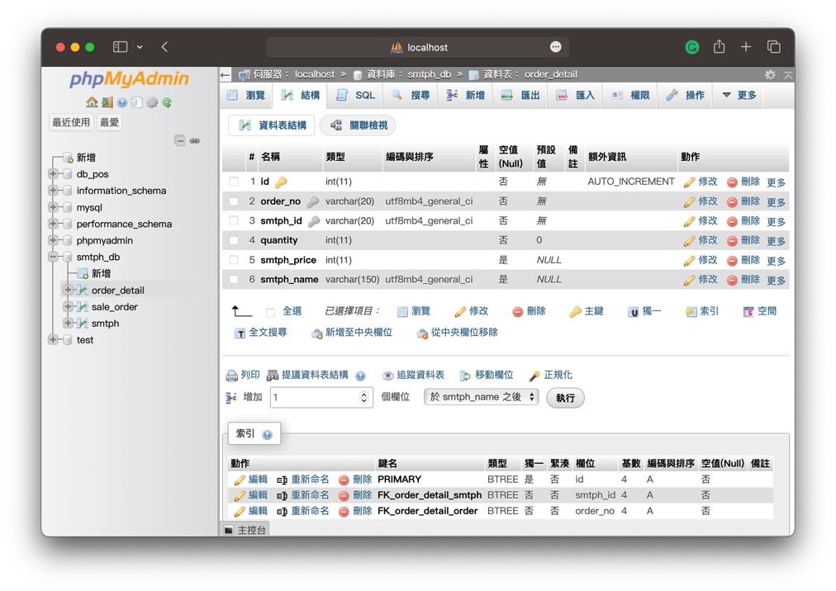
(圖片來源: XAMPP MySQL 資料庫截圖一)
以上畫面為「order_detail」資料表的內部結構，裡面有六項資料欄，其順序為「編號（id）」、「訂單號碼（order_no）」、「手機編號（smtph_id）」、「數量（quantity）」、「手機單價（smtph_price）」、「手機名稱（smtph_name）」，負責存放已完成訂單內的產品資訊。「編號（id）」因其獨特性設為主鍵，「訂單號碼（order_no）」、「手機編號（smtph_id）」則設為外鍵連接其他資料表，分別對應到「sale_order」及「smtph」資料表中的主鍵資料欄。
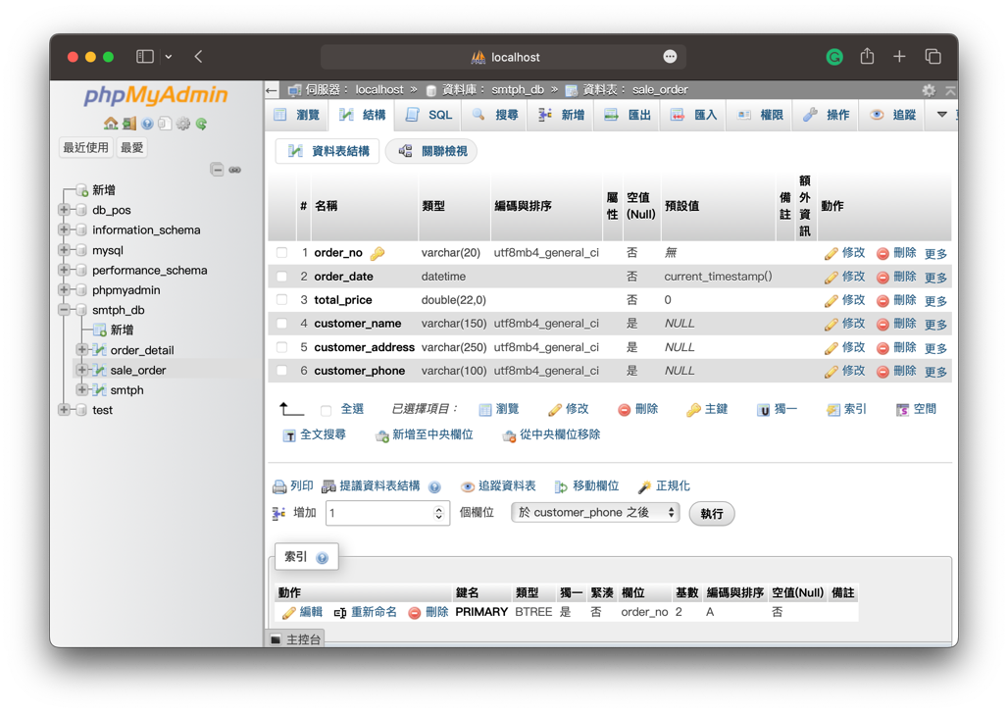
(圖片來源: XAMPP MySQL 資料庫截圖二)
以上畫面為「sale_order」資料表的內部結構，裡面有六項資料欄，其順序為「訂單編號（order_no）」、「訂單日期（order_date）」、「訂單總額（total_price）」、「顧客姓名（customer_name）」、「顧客地址（customer_address）」及「顧客電話號碼（customer_phone）」，負責存放該訂單內的顧客資訊。「訂單編號（order_no）」因其獨特性設為主鍵，此主鍵也連接「order_detail」資料表，對應該表的外鍵同名資料欄，來搜尋該訂單編號購入的手機型號和相關資訊。
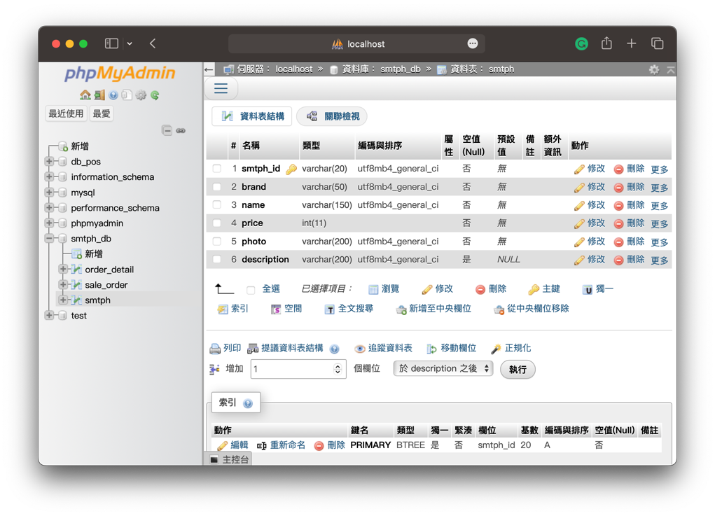
(圖片來源: XAMPP MySQL 資料庫截圖三)
以上畫面為「smtph」資料表的內部結構，裡面有六項資料欄，其順序為「手機編號（smtph_id）」、「品牌（brand）」、「手機名稱（name）」、「手機單價（price）」、「手機圖片名稱（photo）」及「手機說明介紹（description）」，負責存放該手機型號的所有資料。「手機編號（smtph_id）」因其獨特性設為主鍵，此主鍵也連接「order_detail」資料表，對應該表的外鍵同名資料欄，來搜尋該手機型號被放進了哪一個訂單中和其訂購數量。

- 截圖展示重要功能
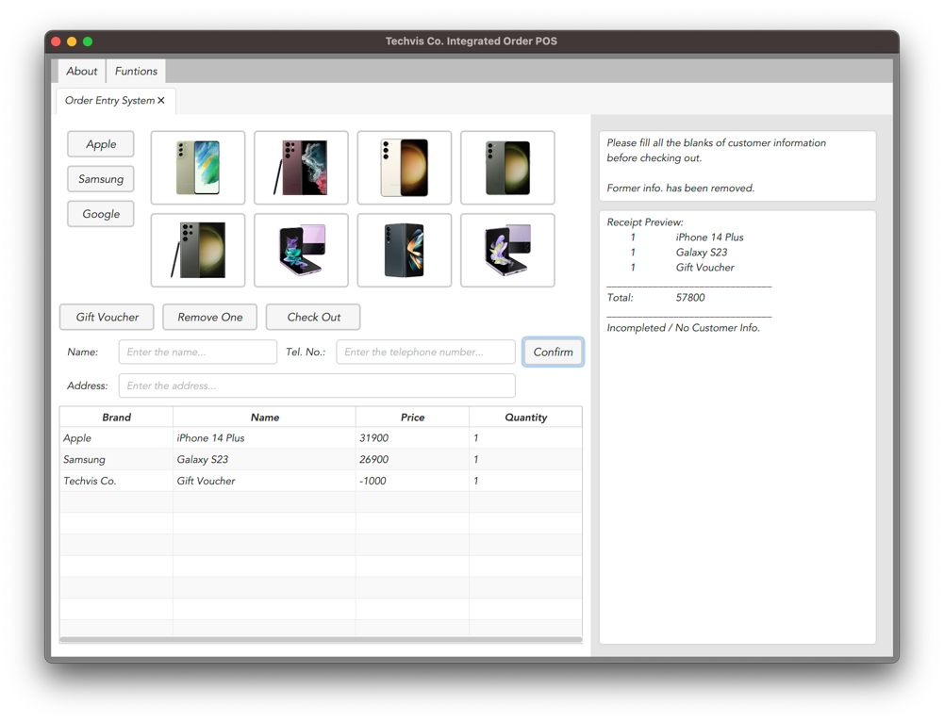
(圖片來源:「Techvis Co.」Integrated Order POS系統截圖一)
以上畫面為當使用者沒有輸入完整客人資料時的畫面，右方兩個視窗會作出相應提示及顯示沒有或缺少客人資料，需做用者重新輸入所有資料。
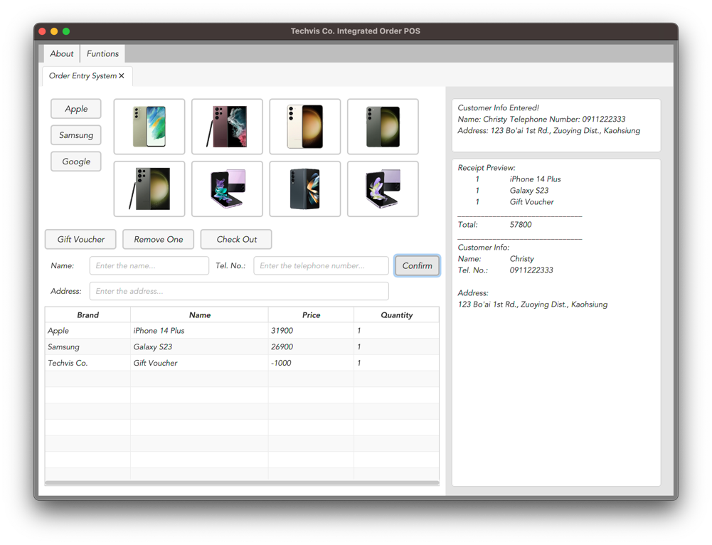
(圖片來源:「Techvis Co.」Integrated Order POS系統截圖二)
以上畫面為正確輸入的畫面，右方兩個視窗會作出相應提示及顯示客人所有資料。
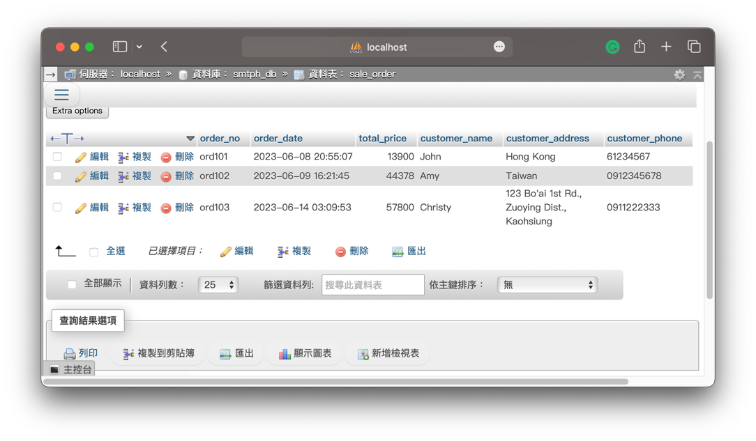
(圖片來源:XAMPP資料庫系統截圖四)
以上畫面是於POS系統送出訂單後在資料庫顯示相關資料的畫面。
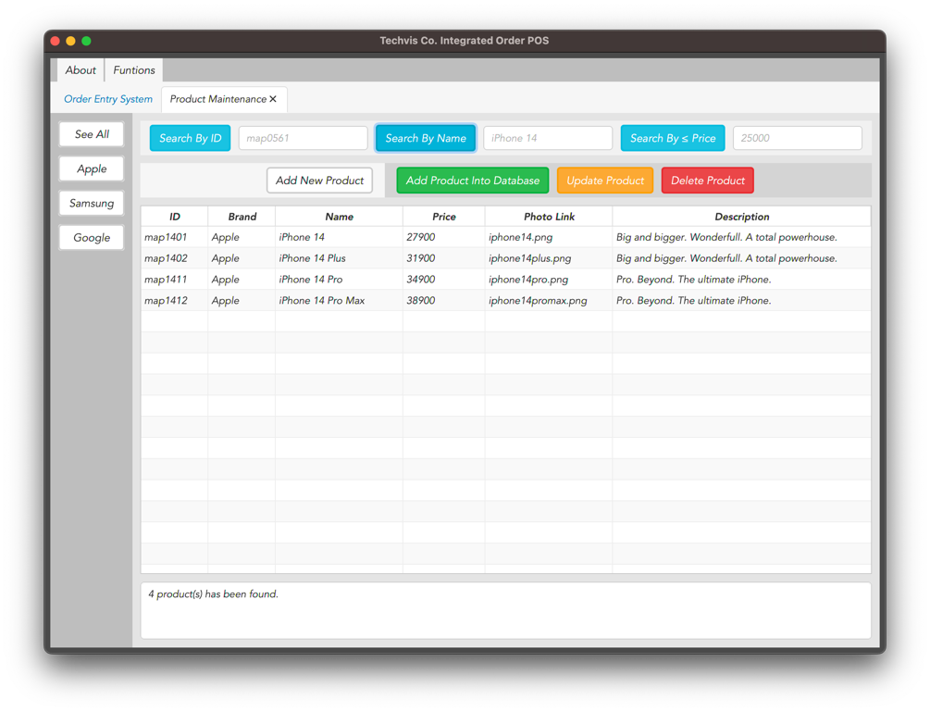
(圖片來源:「Techvis Co.」Integrated Order POS系統截圖三)
以上畫面為當使用者沒有輸入資料直接按下「Search By Name」時的畫面，搜尋關鍵字為右方輸入方格的預覽文字，結果及提示會在表格及視窗中分別顯示。
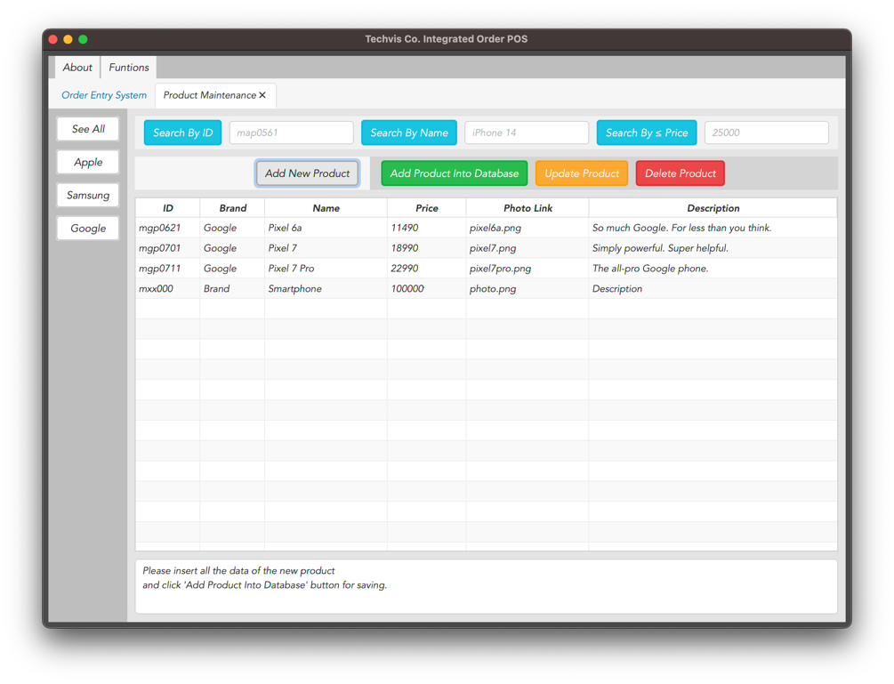
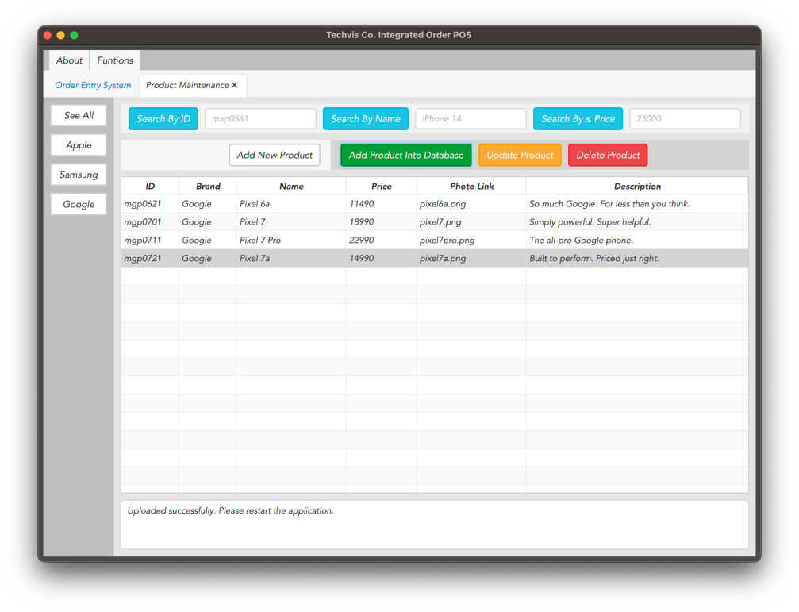
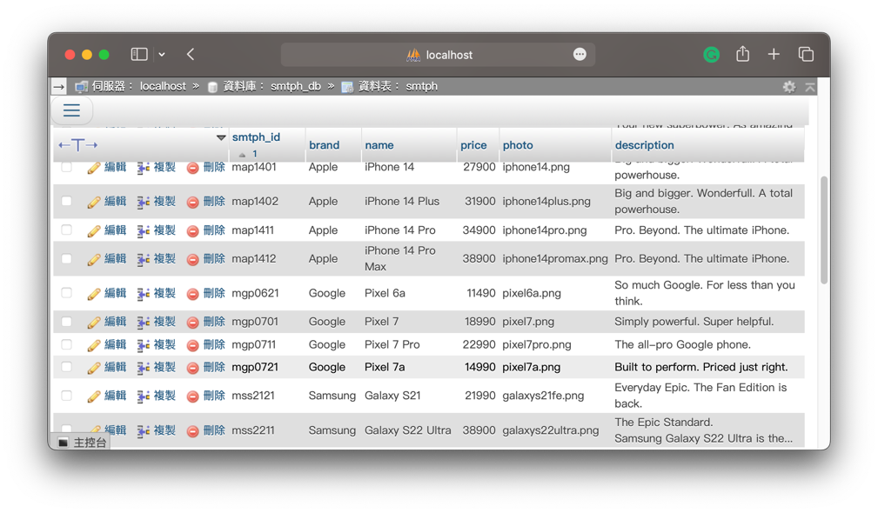
(圖片來源:「Techvis Co.」Integrated Order POS系統截圖四、五及XAMPP資料庫系統截圖五)
以上畫面為當使用者按下「Add New Product」及修改新產品後按下「Add Product Into Database」的畫面，結果及提示會在表格及視窗中分別顯示。新增的產品也會更新到資料庫。POS系統則重新開啟便會顯示新產品。
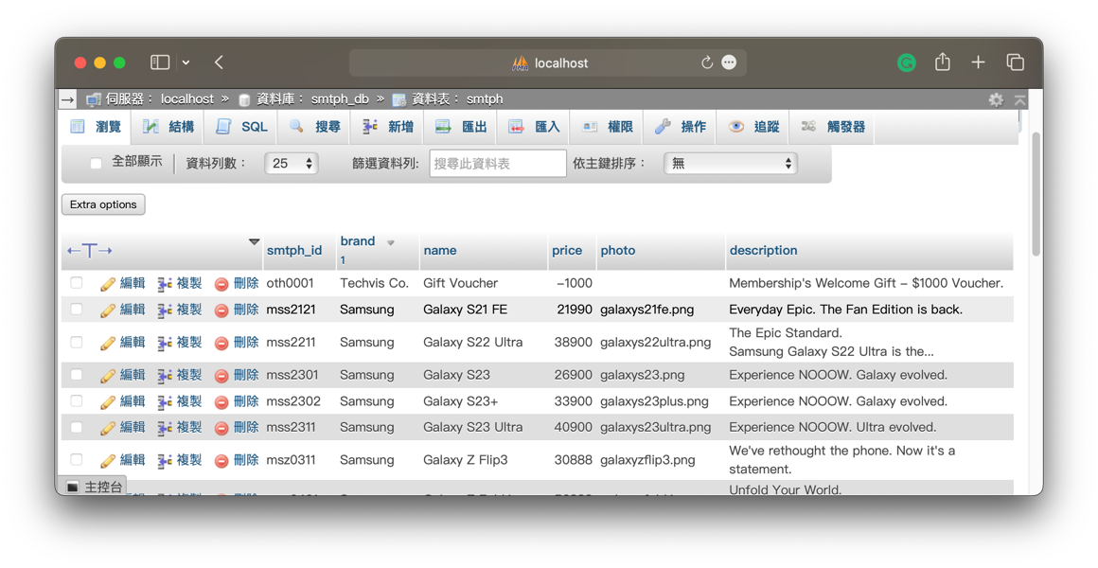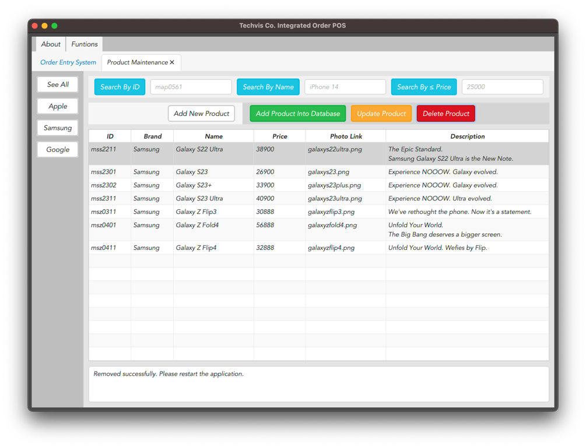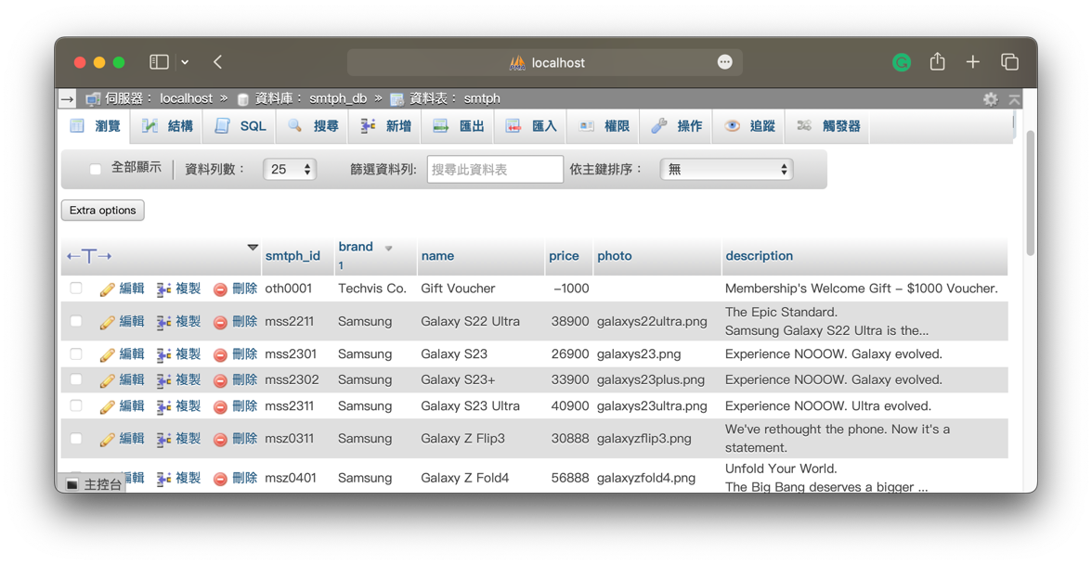
(圖片來源:「Techvis Co.」Integrated Order POS系統截圖六及XAMPP資料庫系統截圖六、七)
以上畫面為當使用者選擇了「Galaxy S21 FE」並按下「Delete Product」及資料庫先後更新的畫面，結果及提示會在表格及視窗中分別顯示。刪除了的產品也會更新到資料庫。POS系統中的該商品則重新開啟後便會自動刪去。「Update Product」操作與上方所說明的相當接近，故此不在此展示。

- 參考資料
Jenkov, J. (2020, April 29). JavaFX GridPane. Retrieved June 10, 2023, from https://jenkov.com/tutorials/javafx/gridpane.html

Oracle. (2013, December 9). Tab. JavaFX 2.2. Retrieved June 11, 2023, from https://docs.oracle.com/javafx/2/api/javafx/scene/control/Tab.html

Patidar, V. (n.d.). Difference between null and empty (" ") java string. Stack Overflow. Retrieved June 9, 2023, from https://stackoverflow.com/questions/4802015/difference-between-null-and-empty-java-string

- 附錄
  - 上次專案說明資料
國立高雄科技大學
物件導向程式設計

JavaFX POS小專案
「Techvis Co.」POS系統 說明資料

作者
姓名: kavisszeto
系所班別: 資訊管理系三丙
完成日期:2023 年 5 月 10 日

- 小專案題目介紹
「Techvis Co.」為一間售賣智能手機虛擬假想商店，這銷售時點情報系統（POS）用途是給店舖員工結賬時使用，以加快員工整體效率。
此POS系統非常直覺易明，員工可在系統將智能手機放在購物車並進行結賬。
操作介面中有三大產品種類，並以品牌區分，品牌為「Apple」、「Samsung」及「Google」。鼠標移向最左方便可按下想瀏覽的品牌，旁邊就會顯示該品牌目前在公司出售中的手機型號。所有顯示手機型號按鈕都有圖片顯示，員工便可透過圖片分辨手機型號。由於現時手機外觀變化不大，當員工將鼠標移向該手機圖片按鈕時，便會在右上方的空白框中顯示產品名稱及相關資訊，以便不熟悉的員工也能分辨不同的手機型號。
當員工按下手機圖片按鈕時，該商品便會即時加入到購物車並會在左下方的表格顯示。表格會顯示購物車中的所有手機的四樣資料，包括「Brand」、「Name」、「Price」和「Quantity」，員工便可知道選擇的商品是否有加入在購物車裡，該四列亦可透過點擊該列更改目前表格排序，排序則依所點擊的類別作順倒序。視窗右下方也會即時顯示收據發票的預覽內容，可讓員工檢查是否與表格中的內容相同，避免出錯。
表格最右方的「Quantity」列可以透過雙重點擊該產品即時更換數量。中間有三個按鈕，「Gift Voucher」是當員工收到客人手上由本公司發出的$1,000現金券時，便可按下為整張單扣除一千元折扣。此按鈕如同上方手機圖片按鈕一樣，移向時會在右上空白框顯示相關資訊，按下後會加入購物車及顯示在表格中。「Remove One」是按下後可清除在表格中先前所選擇該列產品的全部數量並於表格消失。「Check Out」則是將右下空白框的收據發票內容印出，現時該按鈕按下後可以輸出收據發票的文字檔，該檔案可在程式文件夾中找到。
- 截圖展示重要功能
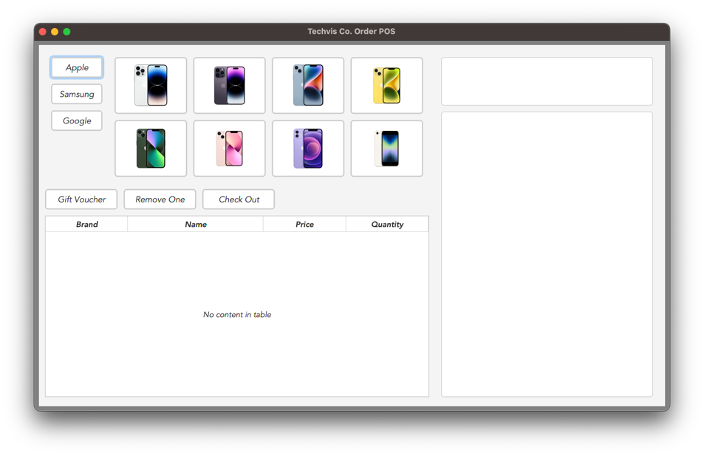
(圖片來源:「Techvis Co.」POS系統截圖一)
以上為系統初始畫面，介面有些少更改。字型和視窗背景白色有作變更，各按鈕及視窗亦增加了邊框。

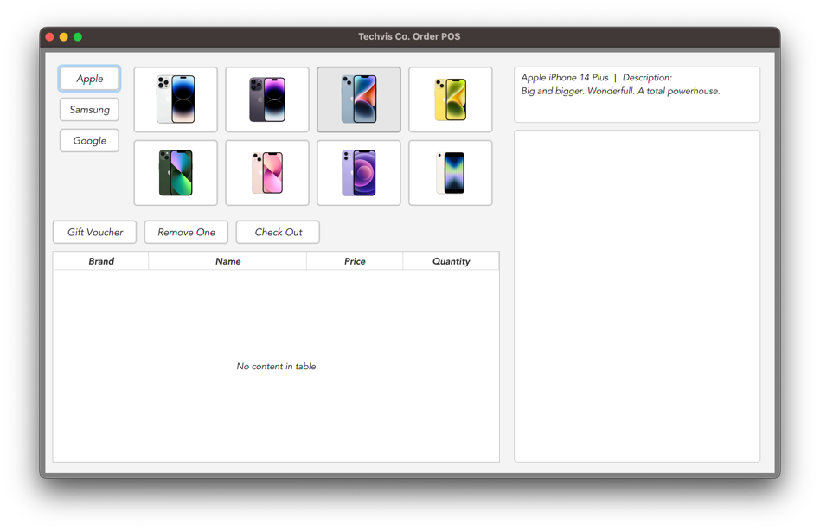
(圖片來源:「Techvis Co.」POS系統截圖二)
以上畫面是鼠標移向第一行第三幅的手機圖片按鈕時，便在左上顯示了該產品相關資訊。
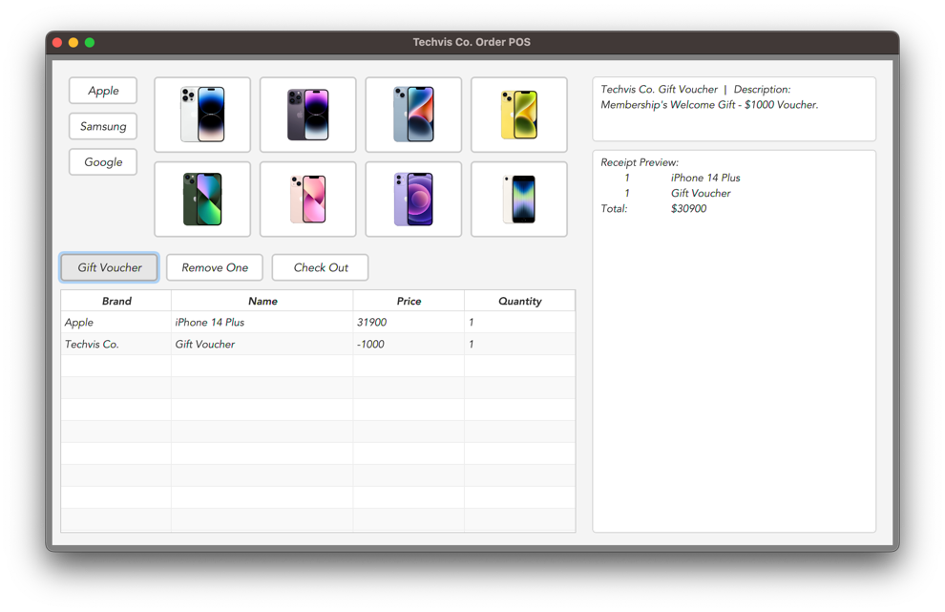
(圖片來源:「Techvis Co.」POS系統截圖三)
以上畫面是按下該型號及「Gift Voucher」按鈕後顯示在表格的情況，右下亦會因此顯示收據發票的預覽內容。右上則是鼠標移向「Gift Voucher」按鈕時所產生的資訊。
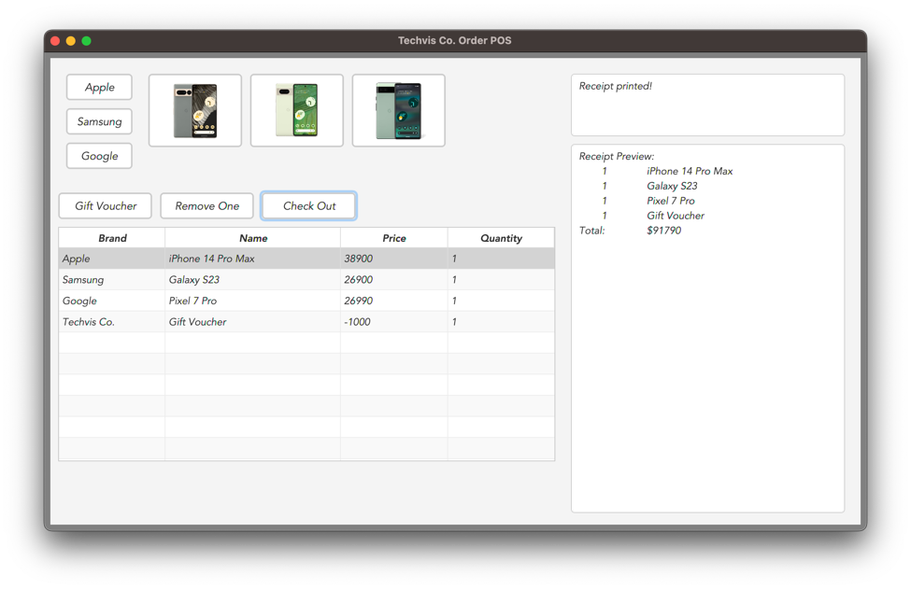
(圖片來源:「Techvis Co.」POS系統截圖四)
以上畫面是在截圖三後增加了商品在購物車並按下「Check Out」的畫面。右上也顯示該訂單已成功印出收據發票。
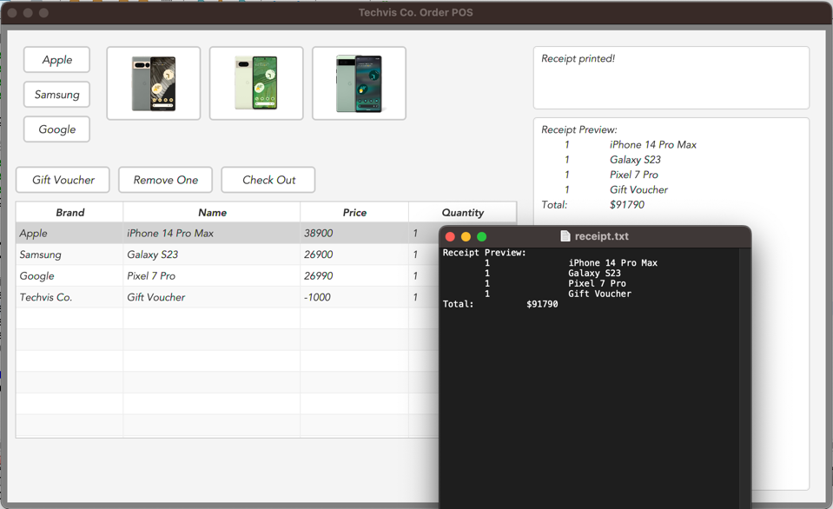
(圖片來源:「Techvis Co.」POS系統截圖五)
以上是在截圖四加文字檔視窗的畫面，該文字檔內容便是該系統右下方的發票預覽內容。

- 參考資料
IDRsolutions Ltd., & Howard, N. (2014, May 6). Tutorial : How To Change The Cursor in JavaFX. IDRsolutions. Retrieved May 10, 2023, from https://blog.idrsolutions.com/tutorial-change-default-cursor-javafx/
JavaHandsOnTeaching. (2021, January 19). 3/10 - introduction and overview of JavaFX panes or GUI containers for layout. YouTube. Retrieved May 10, 2023, from https://www.youtube.com/watch?v=GH-3YRAuHs0
W3Schools. (n.d.). CSS fonts. CSS Tutorial. Retrieved May 10, 2023, from https://www.w3schools.com/css/css_font.asp

